UNIVERSITÉ DE THESSALIE
CENTRE DE LANGUES ÉTRANGÈRES- SECTION DE LANGUE FRANÇAISE
ECOLE POLYTECHNIQUE. BATIMENT D’AMENAGEMENT DU TERRITOIRE ET D’URBANISME
(2e étage) Bureau Γ20, tél. 24210-74461
Enseignante: Eftychia Damaskou, e_damaskou@yahoo.gr

Semestre de printemps- Cours IV

Activité 1 : Lisez le texte et repondez aux questions qui suivent.

Une ville flottante: bientôt une réalité en Chine?
Laetitia Theunis
Mis en ligne vendredi 6 juin 2014, 14h23

Une ville en pleine mer ! C’est ce qu’envisage de construire la Chine en réponse à la croissance de population urbaine. Entièrement construite en blocs préfabriqués, elle pourrait être la clé pour générer plus d’espace.
La démographie mondiale va galopante. D’ici 2050, la planète devrait compter entre 8 et 10 milliards d’humains. En Chine, à cette escalade se conjugue un exode massif des villageois vers les grosses villes. L’espace urbain disponible se réduit, et subit une pression de plus en plus forte. Partant de ce constat, la Chine envisagerait de construire le premier prototype de ville flottante, en mer. C’est la société China Communication Construction Company (CCCC), qui a commandé la conception de ce projet « Floating city » à l’agence d’architecture AT Design Office. La CCCC est connue pour son audace technique : elle œuvre actuellement à la construction d’un pont de long de 50 km entre l’île de Hong-Kong et la ville continentale de Macao… dont la base est composée de modules flottants.

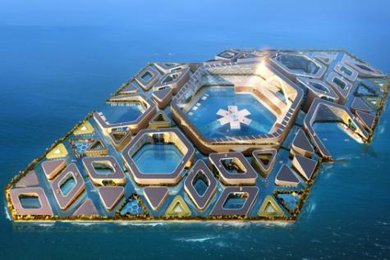
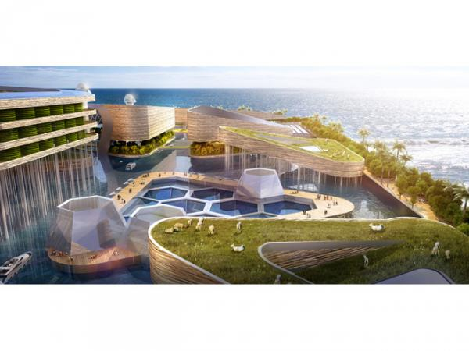
Ce sont des gros blocs préfabriqués du même type, de 150 m de long et 30 m de large, qui seront reliés les uns aux autres et composeront le soubassement des 10 km2 de la ville flottante. Et pour donner de la hauteur à la structure ? Les modules seront empilés, comme on le fait avec des legos.

Les concepteurs de cette cité futuriste ont veillé à l’agrémenter de tous les plaisirs et besoins qu’un humain peut rencontrer sur le continent. De la sorte, en théorie, les résidents seraient susceptibles de passer l’entièreté de leur temps sur ce minuscule territoire. En effet, même les emplois sont précréés. « Sur l’île, nous avons prévu du travail, des fermes pour produire la nourriture, des appartements et du divertissement » explique-t-on au bureau d’AT Design « Sans oublier la nature et les parcs ». Les espaces verts se trouvent sur les pourtours des mailles flottantes qui composent l’île, tant au-dessus qu’en dessous du niveau de la mer, et des jardins verticaux relient les deux couches de nature. Pour passer de bloc en bloc, le trajet pourra se faire en sous-marin. Le quai d’embarquement se situera à proximité de ces jardins verticaux. Des tunnels sont également prévus entre les bâtiments, en ce compris des sentiers pédestres et des voies pour les voitures électriques. Aussi, l’île sera autosuffisante : c’est l’énergie marémotrice qui l’alimentera en électricité.
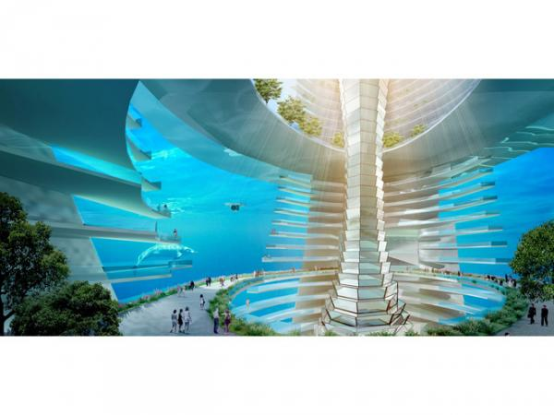
Le projet a été conçu en vue de créer un habitat agréable pour les humains, même si les conditions environnementales se détérioraient. En effet, contrairement aux îles naturelles et figées, une ville flottante ne craint pas la hausse du niveau de la mer. Si la société chinoise continue sur sa lancée, d’ici 2015 les premiers composants de l’île devraient être testés in situ.

http://www.lesoir.be/565278/article/demain-terre/developpement-durable/2014-06-06/une-ville-flottante-bientot-une-realite-en-chine

1. Quel est le sujet traité dans le texte ?_______________________________________________________
2. A quel besoin répondra le projet présenté ?
_________________________________________________________________________________________
3. Quel est le problème auquel les grandes villes en Chine doivent faire face ?
- la pollution
- le chômage
- le manque d’espace
- les embouteillages
4. Qui sera en charge du projet annoncé ?
- l’état chinois
- des entrepreneurs chinois
- une agence d’architecture
5. Expliquez la phrase « La CCCC est connue pour son audace technique ».
____________________________________________________________________________________________________________________________________________________________________________________
6. Comment la construction de ces villes est-elle envisagée ?
______________________________________________________________________________________________________________________________________________________________________________________________________________________________________________________________________________
7. A quoi se réfèrent les « plaisirs et besoins qu’un humain peut rencontrer sur le continent » ?
____________________________________________________________________________________________________________________________________________________________________________________
8. Comment se fera la liaison des différents blocs et des bâtiments ?
__________________________________________________________________________________________
__________________________________________________________________________________________
9. Quelle sera la source énergétique de ces villes ?
__________________________________________________________________________________________
10. Dans quel esprit ce projet a été conçu ?
__________________________________________________________________________________________
11. Quel est l’avantage technique d’une ville flottante par rapport à une île naturelle?
__________________________________________________________________________________________

Activité 2 : Pensez-vous que ce projet pourrait-il être réalisé en Grèce ? Si oui, à quels besoins pourrait-il répondre et avec quel avantages ? Si non, expliquez pourquoi.

Activité 3 : Donnez votre avis sur ce projet. Rédigez le texte que vous laisseriez en commentaire au dessous du texte en ligne (200 mots).

